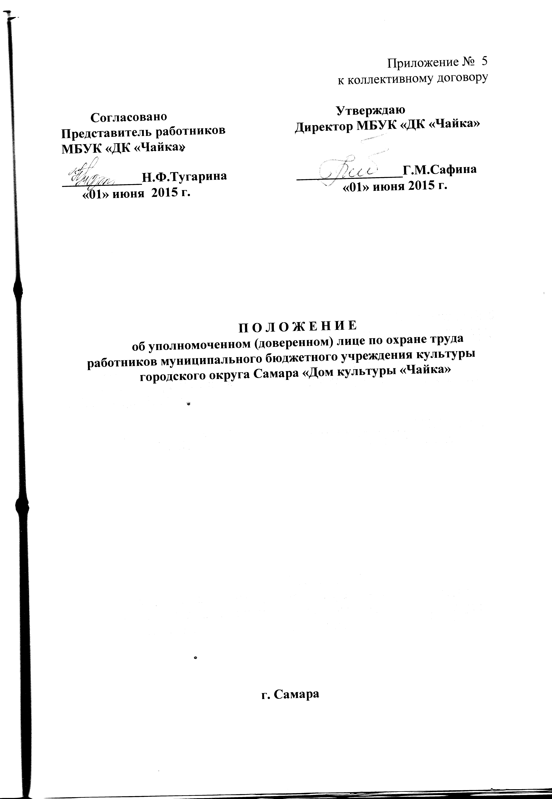

1.Общие положения

1.1. Институт уполномоченных создается для организации общественного контроля за соблюдением законных прав и интересов работников в муниципальном бюджетном учреждении культуры городского округа Самара «Дом культуры «Чайка» (далее – учреждение) в области охраны труда.
1.2. Численность, порядок избрания и срок полномочий оговариваются в совместном решении работодателя и представителя работников.
1.3. Представитель работников организует выборы уполномоченных (доверенных) лиц в учреждении.
1.4. Выборы уполномоченных (доверенных) лиц проводятся на общем собрании работников учреждения на срок не менее двух лет. Уполномоченные могут быть избраны также из числа специалистов, не работающих в учреждении (по согласованию с работодателем). Не могут избираться уполномоченными (доверенными) лицами работники, которые по занимаемой должности несут ответственность за состояние охраны труда в учреждении.
1.5. Уполномоченные (доверенные) лица входят, как правило, в состав комитета (комиссии) по охране труда учреждения.
1.6. Уполномоченные (доверенные) лица организуют свою работу во взаимодействии с директором учреждения, представителем работников, со службой охраны труда и другими службами учреждения, с государственными органами надзора за охраной труда.
1.7. Уполномоченные (доверенные) лица в своей деятельности должны руководствоваться трудовым законодательством, иными нормативными правовыми актами, содержащими нормы трудового права, коллективным соглашением по охране труда, нормативно-технической документацией учреждения.
1.8. Уполномоченные (доверенные) лица периодически отчитываются на общем собрании работников учреждения, избравшего их.

2. Основные задачи уполномоченных (доверенных) лиц

2.1. Основными задачами уполномоченных (доверенных) лиц являются:
2.1.1. Содействие созданию в учреждении здоровых и безопасных условий труда, соответствующих требованиям норм и правил по охране труда.
2.1.2. Осуществление контроля за состоянием охраны труда в учреждении и за соблюдением законных прав и интересов работников в области охраны труда.
2.1.3. Представление интересов работников в государственных, общественных организациях при рассмотрении трудовых споров, связанных с применением законодательства об охране труда, выполнением работодателем обязательств, установленных соглашением по охране труда.
2.1.4. Консультирование работников по вопросам охраны труда, оказание им помощи по защите их прав на охрану труда.

3. Функции уполномоченных (доверенных) лиц

3.1. В соответствии с назначением института уполномоченных и задачами, стоящими перед ними, возложить на уполномоченных (доверенных) лиц следующие функции:
3.1.1. Осуществление контроля за соблюдением работодателем законодательных и других нормативных правовых актов об охране труда, состоянием охраны труда, включая контроль за выполнением со стороны работников их обязанностей по обеспечению охраны труда, то есть:
соблюдение работниками норм, правил и инструкций по охране труда;
правильностью применения ими средств коллективной и индивидуальной защиты (использованием специальной одежды, специальной обуви и других средств индивидуальной защиты по назначению и содержанию их в чистоте и порядке).
своевременное прохождение медицинских осмотров работниками.
3.1.2. Участие в работе комиссий (в качестве представителей работников) по проведению проверок и обследований технического состояния зданий, сооружений, оборудования, машин и механизмов на соответствие их нормам и правилам по охране труда, эффективности работы вентиляционных систем, санитарно-технических устройств и санитарно-бытовых помещений, средств коллективной и индивидуальной защиты работников и разработке мероприятий по устранению выявленных недостатков.
3.1.3. Участие в разработке мероприятий по предупреждению несчастных случаев на производстве и профессиональных заболеваний, улучшению условий труда работников учреждения.
3.1.4. Осуществление контроля за своевременным сообщением руководителем подразделения о происшедших несчастных случаях на производстве, соблюдением норм рабочего времени и времени отдыха, предоставлением компенсаций и льгот за тяжелые работы и работы с вредными и опасными условиями труда.
3.1.5. Участие в организации оказания первой помощи (а после соответствующего обучения – оказание первой помощи) пострадавшему от несчастного случая на производстве.
3.1.6. По поручению работников учреждения – участие в расследовании несчастных случаев на производстве.
3.1.7. Информирование работников учреждения о выявленных нарушениях требований безопасности при ведении работ, состояния условий и охраны труда в учреждении, проведение разъяснительной работы среди работников учреждения по вопросам охраны труда.

4. Права уполномоченных (доверенных) лиц

4.1. Для выполнения задач, возложенных на уполномоченных (доверенных) лиц, им должно быть предоставлено право:
4.1.1. Контролировать соблюдение в Учреждении, законодательных и других нормативных правовых актов об охране труда.
4.1.2. Проверять выполнение мероприятий по охране труда, предусмотренных коллективным договором, соглашением по охране труда, по результатам расследования несчастных случаев на производстве.
4.1.3. Принимать участие в работе комиссии по испытаниям и приемке в эксплуатацию средств труда.
4.1.4. Получать информацию от руководителей и иных должностных лиц учреждения о состоянии условий и охраны труда, происшедших несчастных случаях на производстве.
4.1.5. Предъявлять требования к должностным лицам о приостановке работ в случаях непосредственной угрозы жизни и здоровью работников.
4.1.6. Выдавать директору учреждения обязательные к рассмотрению представления (приложение № 1) об устранении выявленных нарушений законодательных и иных нормативных правовых актов по охране труда.
4.1.7. Обращаться в соответствующие органы с предложениями о привлечении к ответственности должностных лиц, виновных в нарушении нормативных требований по охране труда, сокрытии фактов несчастных случаев на производстве и профессиональных заболеваний.
4.1.8. Принимать участие в рассмотрении трудовых споров, связанных с изменением условий труда, нарушением законодательства об охране труда, обязательств, установленных соглашением по охране труда.

5. Гарантии прав деятельности уполномоченных
(доверенных) лиц

5.1. Работодатель обязан создавать необходимые условия для работы уполномоченных (доверенных) лиц, обеспечивать их правилами, инструкциями, другими нормативными и справочными материалами по охране труда за счет средств учреждения.
5.2. Организовать ежегодное обучение уполномоченных (доверенных) лиц по специальной программе в учебных центрах с сохранением среднего заработка на время обучения.
5.3. Обеспечить изготовление соответствующих удостоверений и вручение вновь избранным уполномоченным (доверенным) лицам.
5.4. Предоставлять необходимое время в течение рабочего дня для выполнения возложенных функций.

6. Прекращение деятельности уполномоченных
(доверенных) лиц

6.1. Деятельность уполномоченных (доверенных) лиц прекращается с момента окончания срока, на который они избраны общим собранием работников учреждения.
6.2. Досрочное прекращение полномочий уполномоченных (доверенных) лиц допускается по решению избравшего их органа, если они:
не выполняют возложенных на них функций (в том числе по ходатайству директора учреждения);
не проявляют необходимой требовательности по защите прав работников на охрану труда;
отказываются от выполнения обязанностей по личной просьбе;
увольнение работника.

Приложение № 1

П Р Е Д С Т А В Л Е Н И Е
уполномоченного (доверенного) лица по охране труда

__________________________(число, месяц, год) № ____ (рег. ном.)
Кому_______________________________________________________
(должность, фамилия, имя, отчество)
______________________________________________________________________________________________________________________
(наименование структурного подразделения)
В соответствии с________________________________________ _________________________________________________________________________________________________________________________________________________________________________________
(наименование законодательных и иных нормативных правовых актов по охране труда) предлагаю устранить следующие нарушения:

№ п.п. | Перечень выявленных нарушений | Сроки устранения

Уполномоченный
(доверенное лицо)
по охране труда ____________________ ____________________
(дата, подпись) (расшифровка подписи)

Представление получил ______________________________________
(дата подпись)

Приложение № 2

лицевая сторона

УДОСТОВЕРЕНИЕ
уполномоченного (доверенного) лица
по охране труда

внутренняя сторона, левая часть

(наименование предприятия, учреждения, организации)
__________________________________________________________
( фамилия, имя, отчество)
является уполномоченным (доверенным) лицом по охране труда
___________________________________________________________
(наименование должности и подпись руководителя предприятия, выдавшего документ)
"__"____________200 г.

внутренняя сторона, правая часть
(Личная подпись)

Действителен до
"______"______________200 г.
Предъявитель удостоверения имеет право проверять состояние охраны труда в ___________________________________________________________
(наименование предприятия (подразделения)
и выдавать их руководителям обязательные к рассмотрению представления об устранении выявленных нарушений требований нормативных актов по охране труда.

